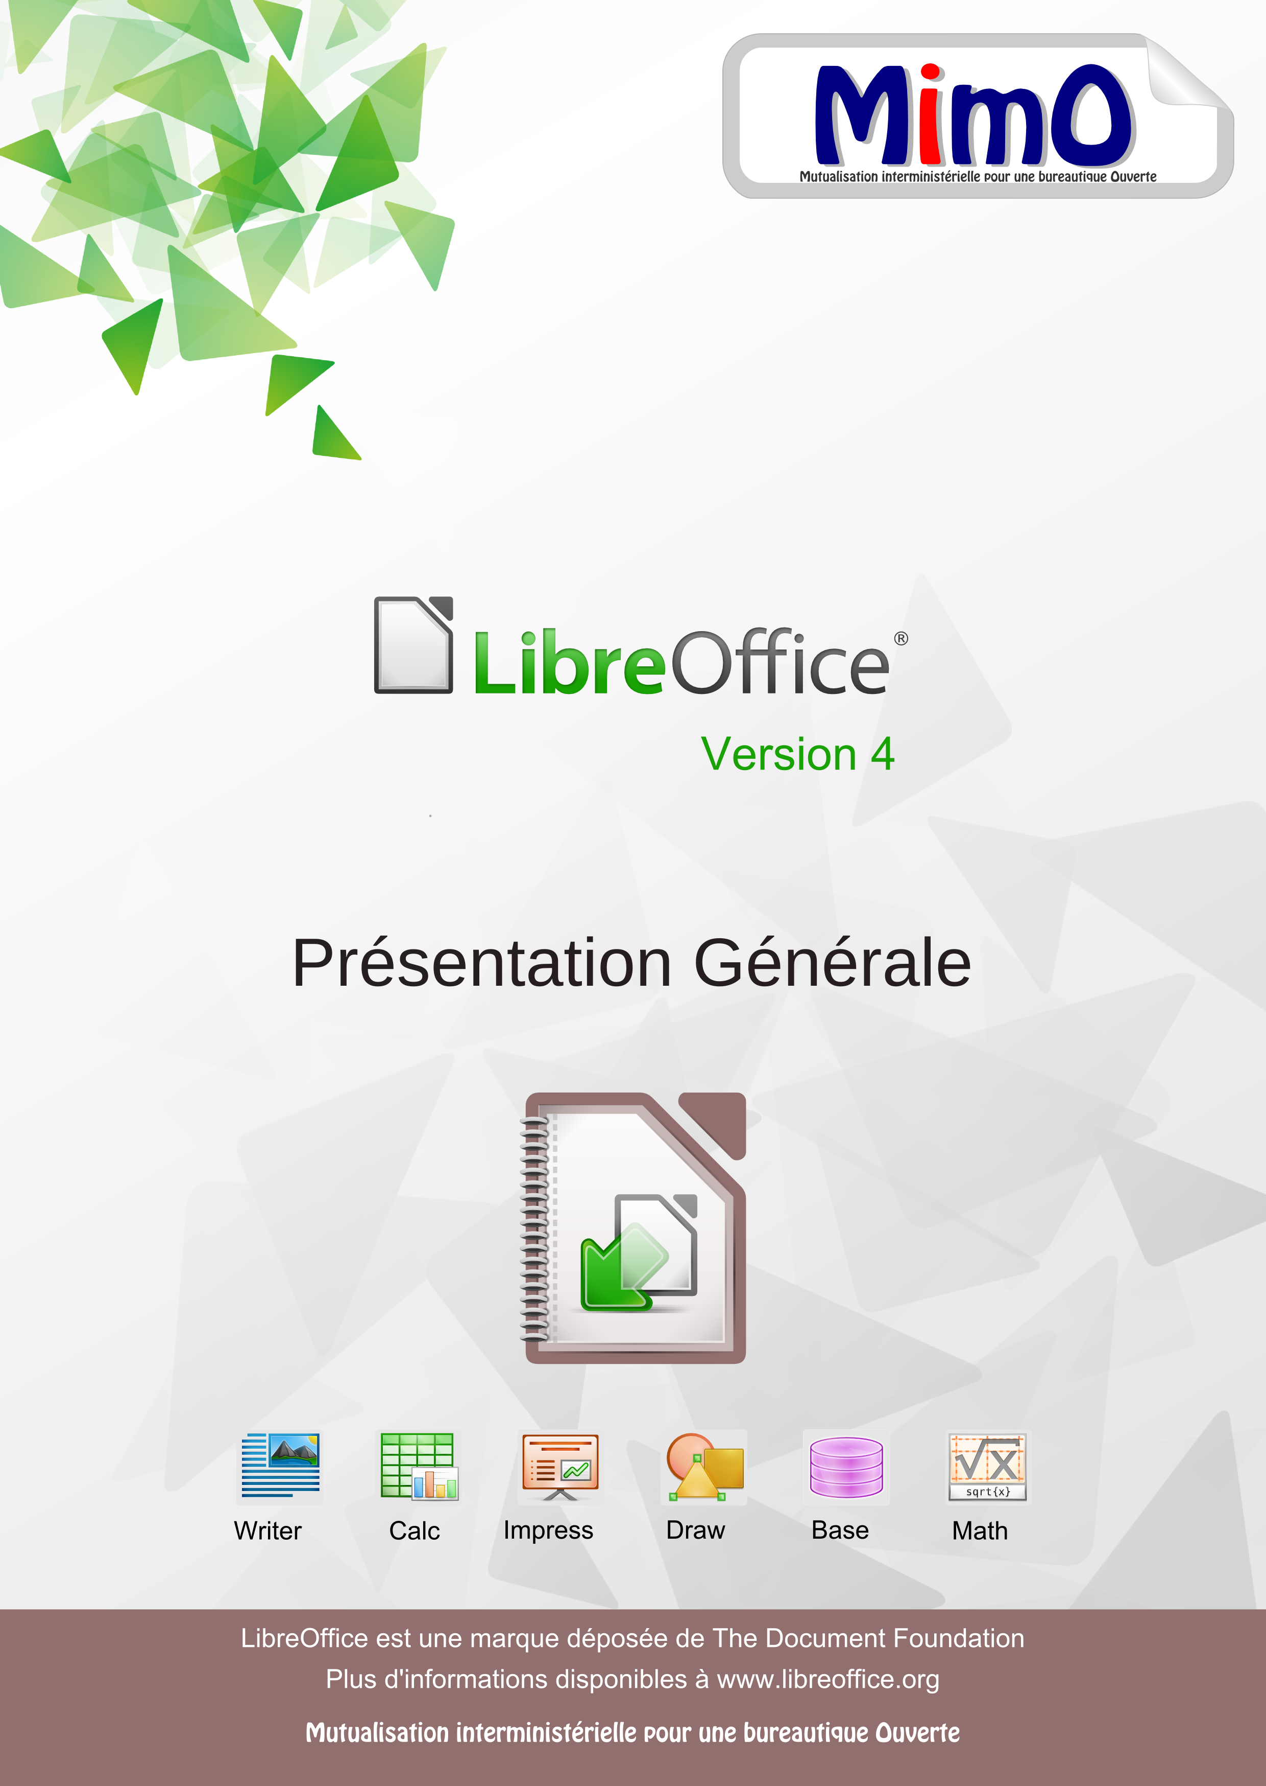
Note à l’attention du lecteur
Dans la suite du document, il est implicitement considéré que la suite LibreOffice est installée dans sa version 4 sur un poste de travail doté d’une version Windows.

Apparence de LibreOffice
LibreOffice fonctionne sous les systèmes d’exploitation Windows, Linux et Mac OS X, chacun de ces systèmes pouvant exister sous plusieurs versions. Chacune de ces configurations peut donner lieu à des options d’affichage différentes (polices, couleurs, thèmes, gestionnaire de fenêtres, icônes). De plus, ces options d’affichage sont pour certaines personnalisables par les utilisateurs.
Les illustrations de ce chapitre ont été réalisées sous Windows avec le jeu d’icônes Galaxy. Certaines images ne ressembleront donc pas exactement à ce que vous voyez sur votre ordinateur. En cas de confusion sur une icône, dont l’apparence peut être très différente d’un jeu à l’autre, vous pouvez vérifier son nom, qui apparaît dans l’infobulle lorsque vous placez le pointeur de la souris au-dessus.

Licence
 | Cette documentation utilisateur est mise à votre disposition sous licence Creative Commons par le groupe MimO. La licence CC by nc sa s’applique à l’ensemble du document à l’exception du logo MimO régi par des dispositions spécifiques.
 | Le contrat est un contrat Paternité-NonCommercial-ShareAlike 2.0 France disponible en ligne en cliquant sur le logo ci-contre.

Vous êtes libres :
- de reproduire, distribuer et communiquer cette création au public,
- de modifier cette création.

Selon les conditions suivantes :
 | Paternité. Vous devez citer le nom de l’auteur original.
 | Pas d’Utilisation Commerciale. Vous n’avez pas le droit d’utiliser cette création à des fins commerciales.
 | Partage des Conditions Initiales à l’Identique. Si vous modifiez, transformez ou adaptez cette création, vous n’avez le droit de distribuer la création qui en résulte que sous un contrat identique à celui-ci.
- À chaque réutilisation ou distribution, vous devez faire apparaître clairement aux autres les conditions contractuelles de mise à disposition de cette création,
- chacune de ces conditions peut être levée si vous obtenez l’autorisation du titulaire des droits.
Ce qui précède n’affecte en rien vos droits en tant qu’utilisateur (exceptions au droit d’auteur : copies réservées à l’usage privé du copiste, courtes citations, parodie…).

Ce qui précède est le résumé explicatif du contrat de licence. Le contrat complet est disponible sur le site « Creative Commons France » :
http://creativecommons.org/licenses/by-nc-sa/2.0/fr/legalcode.

Pour obtenir plus d’information sur les licences Creative Commons :
consultez le site : http://creativecommons.fr

L’adresse postale de Creative Commons : CERSA CNRS Université Paris II
10 rue Thénard 75005 Paris
Téléphone : 01 42 34 58 97

Dispositions spécifiques pour l'utilisation du logo MimO
Le logo MimO est la propriété exclusive du groupe Mutualisation interministérielle pour une bureautique ouverte. Il est apposé sur les documents (notice technique, documentation…) validés par ce groupe.
Il ne peut être utilisé sur des documents créés ou modifiés par des tiers.
Toute copie, reproduction ou représentation intégrale ou partielle de ce logo, par quelque procédé que ce soit, en dehors de l’intégralité du document original sur lequel il est apposé, est illicite et constitue une contrefaçon.
Historique des versions du document
Version | Date | Commentaire
V3.0 | 12/06/2009
MiMOOo | 28/10/2009 | Couverture selon modèle sans toucher aux pages
MiMOOo | 06/11/2009 | Application du modèle à l’ensemble du document
MiMOOo | 20/11/2010 | Mise à jour V3.30 CPII-DO NC
V3.30 | 29/07/2011 | Mise à jour Version LibreOffice
V3.50 | 19/06/2012 | Mise à jour page 39
V4 | 30/06/2013 | Mise à jour de la documentation pour la v4

Rédacteurs
Élisabeth Lebègue – Ministère de l’Économie des Finances et de l’Industrie
Ministère du Budget, des Comptes Publics et de la Fonction Publique
Direction des Personnels et de l’Adaptation de l’Environnement Professionnel
Sous Direction de l’Informatique – Bureau 2B

Danielle Moréno – SG/SPSSI/CPII/DONC/AS
Thierry Boulestin – SG/SPSSI/CPII/DONC/AS

Re lecteurs
François Bégasse - Indépendant

Référence(s) intranet
http://bureautique.info.application.i2/

Contact
Courriel : liste.bureau-llmimo@culture.gouv.fr

CONVENTIONS DE NOTATION
Tout au long de ce manuel, vous pourrez rencontrer un certain nombre de signes (pictogrammes). Ces derniers sont destinés à attirer votre attention sur des points particuliers.
Chacun des pictogrammes a un but spécifique, comme l’indique la table de correspondance ci-dessous :

Pictogramme | Correspondance
 | Attention, important
 | Astuce

SOMMAIRE
1 - GÉNÉRALITÉS 7
1.1 - Une suite intégrée 7
1.2 - Les formats de fichiers 7
1.3 - Les formats possibles 7
1.4 - La compatibilité 8
1.5 - Choisir le meilleur format 8
1.6 - Démarrage de LibreOffice 4.x 8
2 - Manipuler les barres d’outils 10
2.1 - Afficher et masquer les barres d’outils 10
2.2 - Utiliser les outils extensibles 10
2.3 - Personnaliser les barres d’outils 10
2.4 - Solliciter les menus contextuels 12
3 - Les fenêtres ancrables 13
3.1 - Pour ancrer une fenêtre 14
3.2 - Pour détacher une fenêtre ancrée, 14
3.3 - Pour réduire une fenêtre ancrée : 14
3.4 - Pour développer une fenêtre ancrée réduite 14
4 - Le navigateur 15
4.1 - Afficher / Masquer le navigateur 15
4.2 - La barre d’icônes du Navigateur 15
4.3 - Utiliser le navigateur 16
5 - Les Styles de formatage 18
5.1 - Les différents types de styles 18
5.2 - La fenêtre des styles 19
6 - Les modèles 20
6.1 - Créer un modèle 20
7 - Utiliser les différentes aides 22
7.1 - L’aide générale 22
7.2 - Les options d’aides 22
7.3 - Le sous-menu Support 23

GÉNÉRALITÉS

Une suite intégrée
LibreOffice regroupe les modules indispensables d’une suite bureautique :

  - un traitement de texte : Document texte (Writer) ;


  - un tableur : Classeur (Calc) ;
  - un logiciel de conception de diaporama : Présentation (Impress) ;

  - un logiciel de dessin vectoriel : Dessin (Draw) ;

  - un logiciel de base de données : Base de données (Base) ;

  - un éditeur d’équation : Formule (Math).

La cohérence de l’ensemble est assurée par un environnement de travail commun :
  - des barres d’outils similaires ;
  - des menus communs ;
  - des fenêtres d’options identiques…
s’articulant dans un cadre personnalisable à volonté, offrant une ergonomie à géométrie variable en fonction des besoins de chaque utilisateur.

Dans chaque module, il est possible d’accéder aux autres modules. Par exemple, une feuille de calcul peut être ouverte alors que l’on utilise le traitement de texte.

Au démarrage de LibreOffice tous les modules sont chargés ce qui induit un temps d’ouverture un peu plus long que lors du chargement d’un module indépendant d’une suite bureautique classique.

Les formats de fichiers
Un format de fichier est reconnaissable au suffixe (les 3 dernières lettres) du nom de fichier.

Les formats possibles
Le format de fichier est fonction du module actif. Avec LibreOffice les formats de fichiers des 3 principaux modules sont les suivants :
  - format .ODT pour un fichier texte et .OTT pour un modèle de texte ;
  - format .ODS pour un fichier classeur et .OTS pour un modèle de classeur ;
  - format .ODP pour un fichier présentation et .OTP pour un modèle de présentation.

La compatibilité
- lire et écrire les formats utilisés par MSO docx, xlsx, pptx, doc et xls,
- écrire au format PDF. Les fichiers au format PDF ne sont pas modifiables. Ils sont lus avec le logiciel Acrobat Reader.

Choisir le meilleur format
- si le fichier n’est pas à transmettre, enregistrer le fichier dans le format du module actif ;
- si le fichier est à transmettre à un correspondant qui va le lire sans le modifier : enregistrer et envoyer le fichier au format PDF ;
- si le fichier est à transmettre à un correspondant qui va le modifier, tout dépend si ce correspondant dispose de :
  - LibreOffice : envoyer le fichier au format de la version LibreOffice 4
  - la suite bureautique Microsoft, enregistrer le fichier au format approprié.

Démarrage de LibreOffice 4.x
Les différentes possibilités de démarrage (le bouton Démarrer, les raccourcis sur le bureau, l’icône de démarrage rapide de la barre de tâches) de LibreOffice permettent soit d’accéder à la page d’accueil, soit d’ouvrir directement un module spécifique.

Menu


- le premier choix permet d’afficher la page d’accueil ;  - le second choix permet de désinstaller l’application ;  - les autres propositions permettent d’ouvrir directement le module choisi ;  - l’option Documentation accède à toute la documentation LibreOffice. | 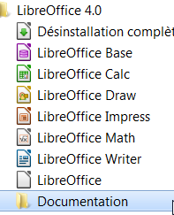
Le raccourci bureau permet d’afficher la page d’accueil et les autres raccourcis bureau permettent d’ouvrir le module choisi.

l’icône de démarrage rapide de LibreOffice 4.x de la barre de tâches Windows® permet :  - par un clic droit, de choisir le module à ouvrir. | 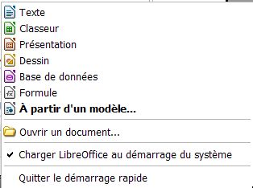

La page d’accueil de LibreOffice 4 propose d’ouvrir :  - un module particulier de la suite bureautique ;  - des modèles ;  - ouvrir un document. | 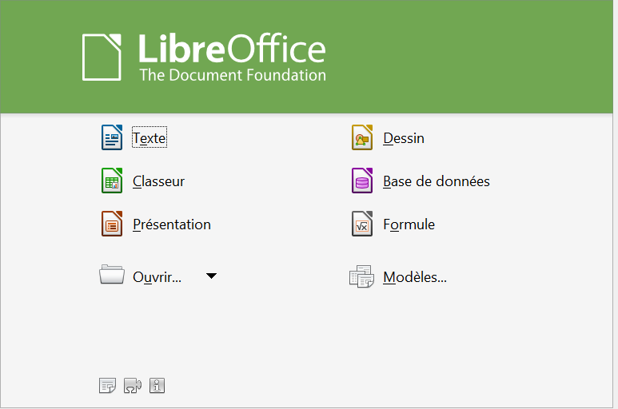
Les outils suivants servent à :

: obtenir des modèles supplémentaires pour LibreOffice ;
: ajouter de nouvelles fonctionnalités à LibreOffice ;

: obtenir des informations complémentaires sur LibreOffice.

Manipuler les barres d’outils

Afficher et masquer les barres d’outils
Pour afficher une barre d’outils :
- menu Affichage/Barres d’outils ;
- cocher la barre à afficher.

Pour masquer une barre d’outils :
- menu Affichage/Barres d’outils ;
- décocher la barre d’outils à masquer.

Le dernier outil des barres d’outils varie. Il prend une des deux formes suivantes :
si la barre d’outils est affichée partiellement ;
si la barre d’outils est affichée complètement.

Utiliser les outils extensibles
Certains outils disposent d’un bouton (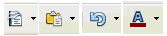) qui donne accès à une liste de choix.

Personnaliser les barres d’outils
Chaque barre est personnalisable à travers la boîte de dialogue Personnaliser. Pour atteindre cette boîte de dialogue, trois possibilités :

- menu Affichage/Barres d’outils/Personnaliser…
- menu Outils/Personnaliser…> onglet « Barre d’outils » ;
- à la fin de la barre d’outils à personnaliser, utiliser l’outil pour développer la liste de choix et sélectionner « Personnaliser la barre d’outils » ;
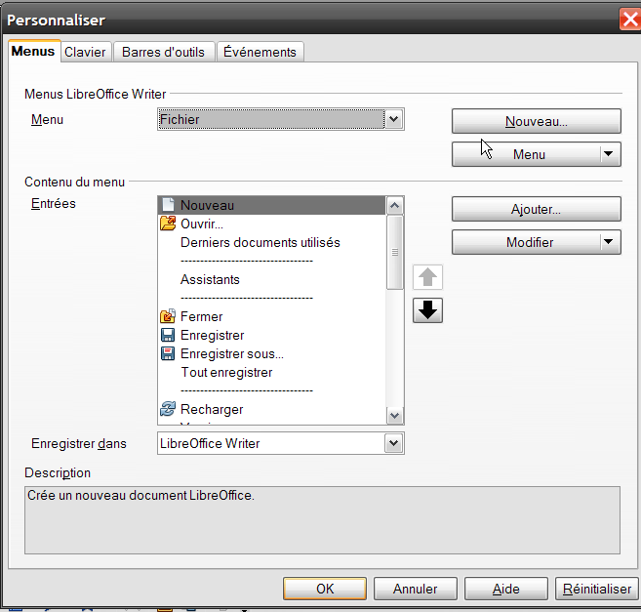
- dans la zone Barre d’outils, indiquer la barre d’outils à personnaliser ;
- cocher les cases des outils à afficher ;
- et pour valider.
Le bouton est inséré dans la barre d’outils

Par ailleurs, une barre d’outils peut aussi être personnalisée à l’aide du dernier outil de cette barre :
- ouvrir la liste de choix du dernier bouton de la barre d’outils à personnaliser ;
- opter pour afficher la liste des outils prédéfinis ;
- cliquer sur un outil pour l’afficher ou le masquer dans la barre d’outils sollicitée.

Solliciter les menus contextuels
On accède rapidement aux fonctionnalités spécifiques d’un élément (paragraphe, tableau, cellule, graphique, image, table des matières…) en demandant le menu contextuel de l'élément qui s’obtient avec un clic droit sur l’élément.  - menu contextuel d’un paragraphe : | 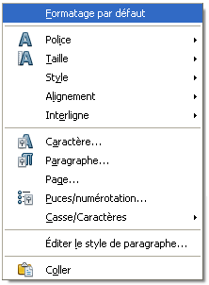
- menu contextuel d’une image : | 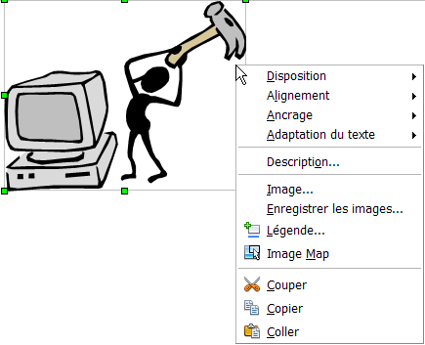
- menu contextuel d’une cellule : | 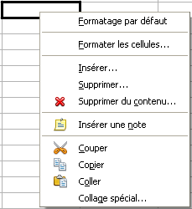

Les fenêtres ancrables
Deux fonctionnalités de LibreOffice sont affichées à travers des fenêtres :

- le Navigateur (outil ou ) ;
- la fenêtre Styles et formatage (outil ou ).

Ces fenêtres peuvent être déplacées et modifiées en taille. Elles peuvent se positionner sur le document ou le classeur (elles sont dites alors flottantes) ou ancrées à la marge de l’écran.
Une fois ancrées, les fenêtres peuvent être réduites ou développées à l’écran.

La fenêtre est dite flottante quand elle se superpose au document : | 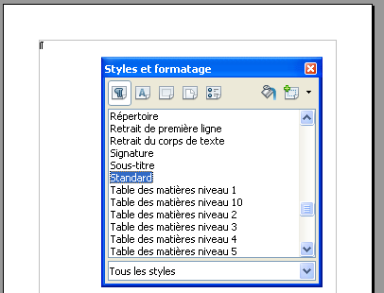
Elle est dite ancrée quand le document est juxtaposé à la fenêtre et apparaît donc dans sa totalité : | 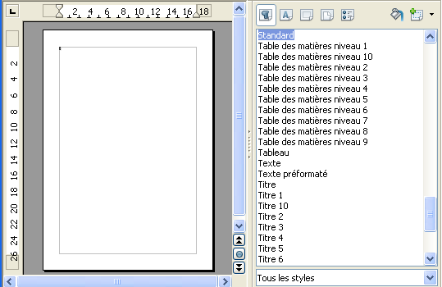

Pour ancrer une fenêtre
- appuyer sur la touche et double-clic dans une zone libre de la barre d’outils de la fenêtre (si besoin, élargir la fenêtre pour obtenir de l’espace entre les outils).

Pour détacher une fenêtre ancrée,
- procédez de la même manière que pour ancrer une fenêtre (cf. ci-dessus).

Pour réduire une fenêtre ancrée :
cliquer sur le bouton 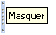 situé au bord de cette dernière. | 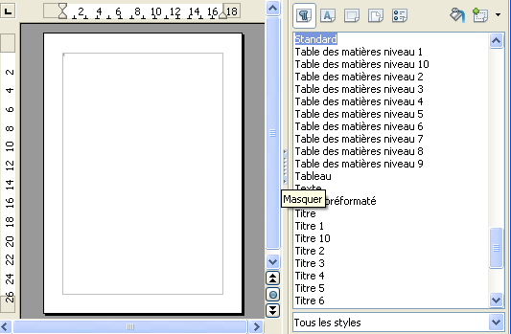

Pour développer une fenêtre ancrée réduite
cliquer sur le bouton 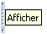 situé au bord de l’écran. | 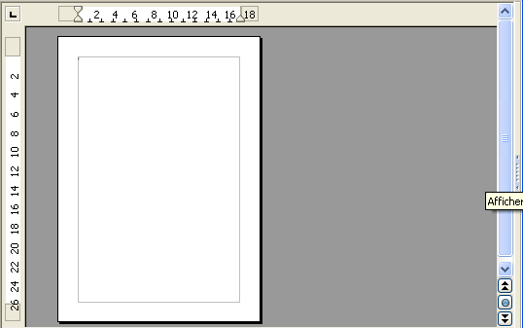

Le navigateur
Le navigateur est un utilitaire qui permet de visualiser et de naviguer parmi tous les éléments composant le document actif. Ces éléments peuvent être selon les modules, des titres, des tableaux, des images, des renvois, des index, des notes, des feuilles, etc.
Chaque élément est répertorié dans la rubrique correspondante du navigateur. C’est donc un outil indispensable pour l’élaboration, la modification et la gestion des documents longs.

Afficher / Masquer le navigateur
8
AFFICHAGE, Navigateur
Ou
Activer la touche F5.

La barre d’icônes du Navigateur

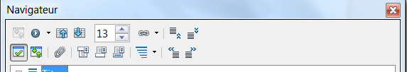
La barre d’icônes du Navigateur contient des icônes différentes suivant que vous êtes dans Writer, Calc ou Impress.

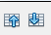 | Ces deux icônes vous permettent d’aller page suivante ou page précédente.
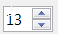 | Affiche les numéros de pages : saisissez le numéro de la page sur laquelle vous souhaitez vous rendre, ou utilisez les flèches et Entrée.
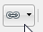 | Le mode Glisser, que vous retrouvez dans le menu contextuel des objets du Navigateur, permet d’insérer des éléments affichés dans le Navigateur (des titres, des paragraphes, etc.) suivant trois manières : comme hyperlien (vers l’image d’origine, par exemple), comme simple lien, ou comme une copie.
 | Permet de n’afficher que le contenu de la rubrique sélectionnée, masquant les autres pour une meilleure visibilité. En appuyant de nouveau dessus, vous la désactivez et revenez à un affichage normal du Navigateur.
 | Il permet de définir un pense-bête.
 | Permet de naviguer par en-tête ou pied de page, la troisième permettant de passer de la note de bas de page à l’appel de note correspondant, et inversement.
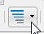 | Niveaux de titres affichés.
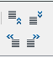 | Réorganiser les paragraphes du document, soit en les haussant ou baissant d’un niveau, soit en les déplaçant vers le haut ou vers le bas.

Utiliser le navigateur
8

Dérouler sur la rubrique à consulter
Double-cliquer sur l’élément à atteindre.

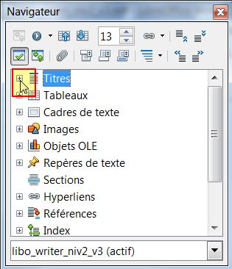
Pour afficher les éléments d’une catégorie dans le Navigateur, cliquez sur le signe plus (+) en regard de la catégorie. Pour afficher le nombre d’éléments d’une catégorie, placez le pointeur de la souris sur la catégorie correspondante dans le Navigateur. Pour accéder rapidement à un élément dans le document, double-cliquez dessus dans le Navigateur.
Il est tout à fait possible de renommer les objets, les tableaux afin de leur donner un nom significatif.
8
Dans l’explorateur, sélectionnez le tableau, ou l’image à renommer
Clic droit et Renommer
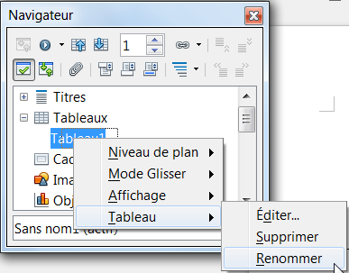
Dans le Navigateur, les sections masquées d’un document sont en gris et affichent le texte « masqué » lorsque vous placez le pointeur de la souris dessus.
Pour déplacer le Navigateur, faites glisser sa barre de titre jusqu’à l’endroit voulu.

Les Styles de formatage
Un style définit un ensemble d’attributs de mise en forme.
Un style est identifié par un nom unique, et l’ensemble des styles d’un document constitue la feuille de style du document.
Il suffit d’appliquer un style à un élément, pour lui appliquer tous les attributs de mise en forme définis dans le style.

Les différents types de styles
Styles de caractères | Mettre en valeur des mots, des expressions ou le texte de paragraphes entiers.  Notamment la police, les effets des caractères, les couleurs…
Styles de paragraphes | Mettre en forme les paragraphes.  Notamment, la police des caractères du paragraphe, l’alignement, les retraits, les tabulations…
Styles de cadre | Formater le texte et les images contenus dans des cadres.
Styles de pages | Définir les mises en page, les marges, l’orientation, les en-têtes et pied de page, la numérotation des pages.
Styles de numérotation | Formater les listes à puces et les listes numérotées.

La fenêtre des styles
8
FORMAT, Styles et formatage
Ou F11
La zone supérieure de la fenêtre affiche les différentes catégories de styles Writer.

1 2 3 4 5 6 7

1. Styles de paragraphe | 4. Styles de page
2. Styles de caractère | 5. Styles de liste
3. Styles de cadre | 6. « Mode remplir tout »: applique le style sélectionné
7. ▼ Décliner la liste |  | Créer un style à partir de la mise en forme de l’élément sélectionné.  Modifier un style existant à partir de l’élément sélectionné.  Importer les styles d’un autre document.

La liste, figurant dans la zone inférieure de la fenêtre, permet de sélectionner les groupes de styles à afficher. En particulier, « Tous les styles », « Les styles utilisés », « Les styles personnalisés ».

Les modèles
LibreOffice propose des documents prêts à être utilisés dans chacune de ses applications, notamment dans Writer. Ces fichiers sont appelés Modèles de document.

Un modèle est un document conçu pour stocker les éléments de composition à appliquer lors de la création de nouveaux documents. Il permet ainsi de créer de nouveaux documents qui hériteront de la structure du document modèle. Il est enregistré sous un format spécifique (avec une extension .ott,ots,otp) pour le désigner comme modèle et le distinguer des documents courants.

Un modèle peut comprendre les éléments suivants :
  - du texte, des tableaux, des graphismes, etc. ;
  - des mises en forme structurant le document : marges, sauts de page, en-tête et pied de page, division en sections, etc. ;
  - des styles de mise en forme du texte, des tableaux, graphismes, etc. ;
  - des insertions automatiques de texte ;
  - des informations insérées sous forme de champs pouvant éventuellement être actualisées automatiquement (notamment Nom du fichier, date, numérotation des pages, etc.).

Lorsqu’un nouveau document est créé à partir d’un modèle, le texte du modèle est copié dans le nouveau document avec sa mise en page. Il ne reste plus qu’à saisir les « éléments variables ».

Créer un modèle
8
FICHIER, Nouveau, Document texte
De manière classique, vous pouvez saisir le texte constituant le corps de la lettre. Après cela vous pouvez insérer les champs qui serviront à personnaliser la lettre au moment de sa création.
FICHIER, Enregistrer comme modèle
Sélectionnez le dossier de destination, Mes modèles
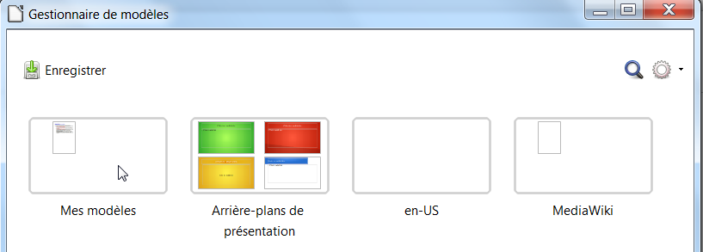
Cliquer sur « Enregistrer ».
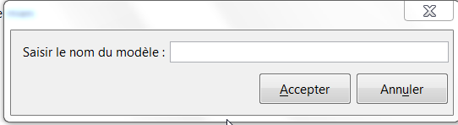
Saisir le nom du modèle, Accepter
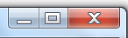
Fermer la boîte de dialogue en cliquant sur l’icône de fermeture.

Le modèle figure dans la boîte de dialogue « Gestionnaire de modèles »

Utiliser les différentes aides
L’aide se compose de plusieurs sous-menus accessibles par le menu Aide.

L’aide générale
Pour ouvrir la page principale de l’aide :

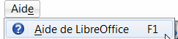  - menu Aide ;  - ou la touche ;    - ou l’outil de la barre d’outils Standard | 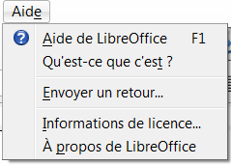

Une liste déroulante permet de préciser dans quel module doit s’effectuer l’aide.

Les différents onglets permettent d’effectuer une aide par rapport au contenu, à l’index ou à une recherche sur un mot.

Les options d’aides
Une aide ponctuelle, plus ou moins détaillée, présentée sous forme d’infobulle ou d'infoballon peut être activée. Les infoballons sont des infobulles plus détaillées qui apportent une aide précieuse lors de l’apprentissage de LibreOffice. Par ailleurs, un assistant peut être utilisé pour réaliser des procédures. Pour paramétrer ces fonctionnalités :
- menu Outils/Options…/LibreOffice/Général/Aide ;
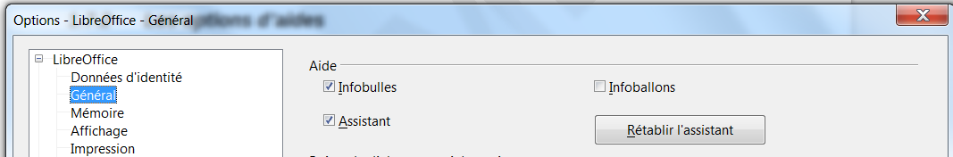
- cocher les options :
exemple d’une infobulle : | 
exemple d’une infoballon : | 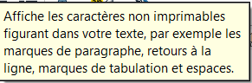

Pour un besoin ponctuel, il est possible d’afficher l’aide sous la forme d’une infoballon alors que les options sont définies pour afficher les infobulles :
- menu Aide/ ;
- déplacer le pointeur sur l’outil à interroger.
Lorsque l’option Assistant a été activée, l’assistant démarre automatiquement quand l’utilisateur réalise une tâche susceptible de nécessiter une assistance.
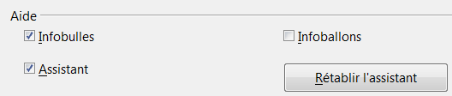
Il s’affiche dans une petite fenêtre dans un coin du document

Pour afficher l’aide relative à la tâche, cliquer à l’intérieur de la fenêtre de l’Assistant.

Le sous-menu Support
Le sous-menu Support du menu Aide propose, à travers la boîte de dialogue Aide, un ensemble de sites classés selon les thèmes suivants :
- support ;
- pages d’aide pour les langues locales ;
- mailing lists ;
- forum ;
- sécurité ;
- téléchargements ;
- documentation ;
- participer et donner en retour.

La section Support propose d’accéder directement vers le site LibreOffice
